**Қазақ тілі**

|  |  |  |  |  |  |
| --- | --- | --- | --- | --- | --- |
| **Пән:** Қазақ тілі | | **Мектеп: С.Сейфуллин атындағы жоббм** | | | |
| Күні:13.10.2021ж | | **Мұғалімнің аты-жөні:** Абдуллаева Айжан | | | |
| **Сынып:** 4-сынып | | **Қатысқандар саны:22 Қатыспағандар саны:** | | |  |
| **Сабақ тақырыбы** | | **Жай сөйлем мен құрмалас сөйлем.** | | | |
| **Осы сабақта қол жеткізілетін оқу мақсаттары (оқу бағдарламасына сілтеме)** | | 4.3.6.1 каллиграфиялық нормаларды сақтау және жазу техникасын жетілдіру  4.3.7.1 құрмалас сөйлемнің тыныс белгісін қою | | | |
| **Сабақ мақсаттары** | | **Барлық оқушылар жасай алады:**  Оқушылар тіл және сөйлеу, сөйлеу мәдениеті, буын үндестігі, дыбыс үндестігін практикалық тұрғыда меңгереді.  **Оқушылардың көбі жасай алады:**  Оқушылардың сауаттылығын арттыруға, көркем жазу, өз бетінше түсініп оқу дағдыларын қалыптастыруға, сөйлеу мәдениетін дамытуға мән беріледі.  **Оқушылардың кейбірі жасай алады:**  Туған жері мен елінің шежірелері мен бүгінгі тіршілігін оқытып үйрету оқушыларды азаматтық пен ұлтжандылыққа, Отанға деген сүйіспеншілікке тәрбиелейді, жеке тұлғаның дамуына септігін тигізеді. | | | |
| **Жетістік критерийлері** | | * Диалогке қатысады; * Берілген тақырып бойынша өз көзқарасын білдіріп, ой қорыту жасай алады. * Оқу мақсатына сәйкес дауыстап, түсініп, іштей, мәнерлеп, сын тұрғысынан бағалап, көз жүгіртіп оқу дағдылары жетілдіріледі. * Тақырыпты және негізгі ойды анықтап үйренеді. | | | |
| **Құндылықтарды дарыту** | | Оқушыларды бір-біріне деген құрмет көрсетуіне тәрбиелеу. | | | |
| **Пәнаралық байланыстар** | | Сабақ барысында жаттығуларды орындау, сын есімді анықтауға арналған әдебиеттік оқу пәннен алған білімдерін пайдаланады. | | | |
| **АКТ қолдану дағдылары** | | БАҚ және мультимедиялық құралдарды пайдалану;  Дерекқордан және интернеттен ақпаратты іздеу; | | | |
| **Ресурстар** | | Оқулық, суреттер, топқа бөлуге арналған кеспе қағаздар және постер, топтық тапсырмалар, кері байланыс, стикер, слайд, флипчарт. | | | |
| **Бастапқы білім** | | 3-сыныпта қазақ тілі пәнінен алған білім дағдыларын қолданады. | | | |
| **Сабақ барысы** | | | | | |
| **Сабақтың жоспарланған кезеңдері** | **Сабақтағы жоспарланған іс-әрекет** | | | **Ресурстар** | |
| **Сабақтың басы** | **Жаңа топ құруПсихологиялық ахуал қалыптастыру:**  **«Гүлмен тілек»**  Тыңдау дағдыларын дамыту, сондай-ақ оқушыларды қатыстыру арқылы барлығын теңестіру, жағымды ахуал қалыптастыру.  Оқушыны бір-біріне тілек айту арқылы жақындастырады, көңіл күйін көтереді, бауырмалдығын оятады.  Оқушылар арнайы дайындалып келген гүлді алақандарына салып тұрып, бір-біріне тілек тілейді және қаламсап түстері бойынша топқа біріктіріледі.  1-топ - қызғылт  2-топ – жасыл  3-топ – көк  Жұмыс ережесін келісуАлдыңғы білімді еске түсіру (жеке,жұпта,топта, ұжымда) | | | **Гүлдер.**  Тапсырманы орындаған оқушыны ауызша мадақтау,  толықтыру жасау, бағыттау.  **Түрлі түсті қаламсап** | |
| **Сабақтың ортасы** | **Ширату тапсырмасы (Жұптық, ұжымдық жұмыс) «Ойлан-жұптас-бөліс» әдісі**      **Құрмалас сөйлем бейнеролик көру**    C:\Users\Бастауыш\Desktop\Ватсап\Айжан 4с\құрмалас ашық сабақ 4с\IMG-20211013-WA0073.jpg  **Топтық жұмыс**    **Топтық жұмыс**  C:\Users\Бастауыш\Desktop\Ватсап\Айжан 4с\құрмалас ашық сабақ 4с\IMG-20211013-WA0046.jpg  **60-жаттығу Сәйкестендіру**    **C:\Users\Бастауыш\Desktop\Ватсап\Айжан 4с\құрмалас ашық сабақ 4с\IMG-20211013-WA0041.jpg** | | | **«Ойлан-**  **жұптас-**  **бөліс»** әдісі  **Тақтаға ілінген суреттер.**  Тапсырманы орындаған оқушыны ауызша мадақтау,  толықтыру жасау, бағыттау.  **Қосымша жұмыс дәптері.** | |
| **Сергіту сәті** |  | | | Оқушылар би билеп сергіп қалады. | |
| **Сабақтың соңы** | **Рефлексия (жеке,жұпта,топта, ұжымда)**  Оқушыларға **«Жеміс жинау»** кері байланыс постері түсіндіріледі. Стикерлер таратылады. Оқушылар өздері қалаған шың басына жабыстырады.  C:\Users\Бастауыш\Desktop\Ватсап\Айжан 4с\құрмалас ашық сабақ 4с\IMG-20211013-WA0049.jpg | | | Тапсырманы орындаған оқушыны ауызша мадақтау,  толықтыру жасау, бағыттау. | |
| **Қосымша ақпарат** | | | | | |
| **Саралау. Сіз қосымша көмек көрсетуді қалай**  **жоспарлайсыз? Қабілеті жоғары оқушыларға**  **қандай міндет қоюды жоспарлайсыз?** | | | Дереккөздер: Кейбір оқушылар басқа сыныптастарына қарағанда анағұрлым  күрделі дереккөздермен жұмыс істей  алады. | | |
| **Бағалау. Оқушылардың үйренгенін, материалды меңгергенін тексеруді қалай жоспарлайсыз?** | | | Бағалау парақтары | | |
| **Сабақ бойынша рефлексия**  **Сабақтың оқу мақсаты шынайы ма?**  **Бүгін оқушылар не білді?**  **Сыныптағы ахуал қандай болды?**  **Мен орындаған саралау шаралары тиімді болды ма?**  **Мен сабақжоспарымды орындап үлгердім бе?**  **Мен өз жоспарыма қандай түзетулер енгіздім және неліктен?** | | |  | | |
| **Қорытынды бағалау** | | | | | |
| Қандай екі нәрсе табысты болды (оқытуды да, оқуды да ескеріңіз)?  1.  2.  Қандай екі нәрсе сабақты жақсарта алады (оқытуды да, оқуды да ескеріңіз)?  1.  Сабақ барысында сынып немесе жекелеген оқушылардың жетістіктері/қиындықтары туралы не  білдім? Менің келесі сабағымды жетілдіруге не көмектеседі, неге көңіл бөлу керек?  1.  2. | | | | | |

**Түркістан облысы**

**Қазығұрт ауданы**

**«С.Сейфуллин атындағы жалпы орта білім беретін мектеп»**

***Ашық сабақ***

***Тақырыбы: Жай сөйлем мен құрмалас сөйлем***

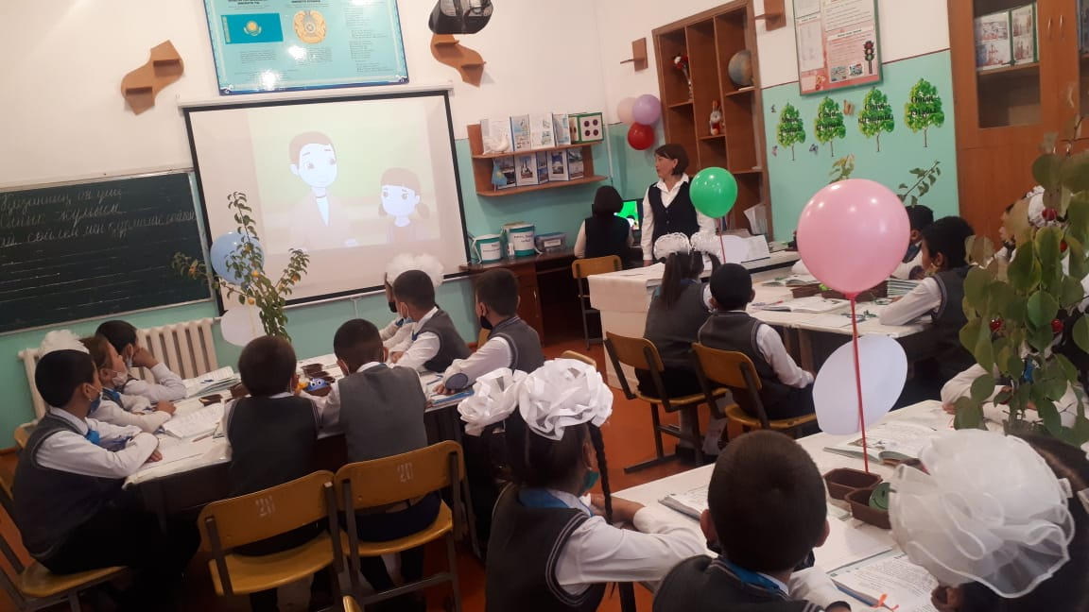

**4 «Ә» сынып**

**Сынып жетекші: Абдуллаева. А**